PHÒNG GIÁO DỤC & ĐÀO TẠO THỊ XÃ BUÔN HỒ

**TRƯỜNG TIỂU HỌC QUANG TRUNG**

**MA TRẬN ĐỀ KIỂM TRA ĐỊNH KỲ MÔN TIẾNG VIỆT CUỐI HỌC KÌ I**Năm học: 2020 - 2021

|  |  |  |  |  |  |  |  |  |  |  |  |  |  |
| --- | --- | --- | --- | --- | --- | --- | --- | --- | --- | --- | --- | --- | --- |
| **STT** | **Mạch kiến thức, kĩ năng** | **Số câu và số điểm** | **Mức 1 Nhận biết** | | | **Mức 2 Thông hiểu** | | | **Mức 3 Vận dụng** | | **TỔNG** | | |
| **TN** | **TL** | **HT khác** | **TN** | **TL** | **HT khác** | **TN** | **TL** | **TN** | **TL** | **HT khác** |
| 1 | Đọc hiểu | Số câu | 3 |  | 1 |  | 1 |  |  |  | 3 | 1 | 1 |
| Câu số | 1,2,3 |  |  |  | 4 |  |  |  |  |  |  |
| Số điểm | 3 |  | 6.0 |  | 1 |  |  |  | 3 | 1 | 6,0 |
| **Tổng** | | Số câu | | | | | | | | | 04 | | |
| Số điểm | | | | | | | | | 10 | | |
| 2 | Viết | Số câu |  |  | 1 |  | 2 |  |  | 2 |  | 4 | 1 |
| Câu số |  |  |  |  | 1,2 |  |  | 3,4 |  |  |  |
| Số điểm |  |  | 6.0 |  | 2 |  |  | 2 |  | 4 | 6,0 |
| **Tổng** | | Số câu | | | | | | | | | 4 | | |
| Số điểm | | | | | | | | | 10 | | |

PHÒNG GIÁO DỤC & ĐÀO TẠO THỊ XÃ BUÔN HỒ

**TRƯỜNG TIỂU HỌC QUANG TRUNG**

**ĐỀ KIỂM TRA ĐỊNH KÌ CUỐI KÌ I NĂM HỌC 2020- 2021.**

**MÔN: TIẾNG VIỆT**

**A. Kiểm tra đọc: ( 10 điểm)**

**1. Đọc thành tiếng :( 6 điểm)**

- em, am, ât, êp, iêt, ăng, uôt, iêng, ông.

- vòm lá, ngân vang, xóm nhỏ, êm đềm, quét nhà.

**Vườn cà chua**

Cà chua nhà Nam đã ra quả khắp vườn. Quả mẹ ấp ủ quả con. Quả chị, quả anh nằm áp bên quả em. Quả lớn vươn ra tròn ú. Quả bé chờ gió ấm nên còn nép ở kẻ lá, chưa ló ra.

|  |
| --- |
| **Lớp em**  Phòng học lớp em  Gọn gàng, ngăn nắp  Hộp bút, cặp, vở  Sắp xếp đúng nơi.  Lớp của chúng em  Ngân nga giọng đọc  Các bạn cùng học  Múa hát, đùa chơi. |

- Giáo viên hỏi một trong các câu về nội dung bài đọc: Lớp em; Vườn cà chua

Ví dụ:

**Bài: Vườn cà chua**

**Câu 1**: Vườn cà chua thế nào?

**Câu 2**: Quả bé nép ở đâu?

**Bài: Lớp em**

**Câu 1**: Phòng học lớp em như thế nào?

**Câu 2**: Các bạn trong lớp làm gì?

**2. Đọc hiểu: ( 4 điểm)**

**Câu 1**:( M1) (1 điểm) Khoanh vào chữ đặt trước kết quả đúng

Trong bài thơ “Lớp em” có mấy tiếng chứa vần **ăp**?

A. 1 tiếng B. 2 tiếng C. 3 tiếng D. 4 tiếng

**Câu 2:(** M1)( 1 điểm) Nối:

|  |  |
| --- | --- |
| C:\Users\admin\Documents\bai-van-ta-chiec-cap-so-3-211219.jpg | C:\Users\admin\Documents\tải xuống.jpg |

|  |
| --- |
| bút chì |

|  |
| --- |
| cái cặp |

**Câu 3:** ( M2)( (0,1điểm) Tìm và viết các tiếng có vần **ong** trong bài thơ: Lớp em.

**Câu 4:**( M3)(  **(1 điểm)**

- Viết tiếng có chứa vần **em** ngoài bài đọc "Lớp em" mà em biết: ……………

- Viết tiếng có chứa vần **an** ngoài bài đọc "Lớp em" mà em biết: …………...

**B. Kiểm tra viết: ( 10 điểm)**

**1.Nghe viết: ( 6 điểm)**

- gi, nh, tr, gh

- om, up, an, et, yêt, uc, ươt, uông

- bóng, buồm, con tôm, quả mướp, chim hót, lực sĩ

- Sáng chủ nhật, cả nhà bé đi xem xiếc thú.

**2.Bài tập : ( 4 điểm)**

**Câu 1:** ( M2) (1 điểm) **Điền vào chỗ chấm:**

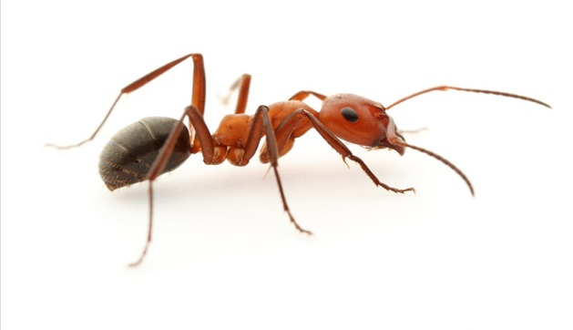 Điền **c** hay **k**?

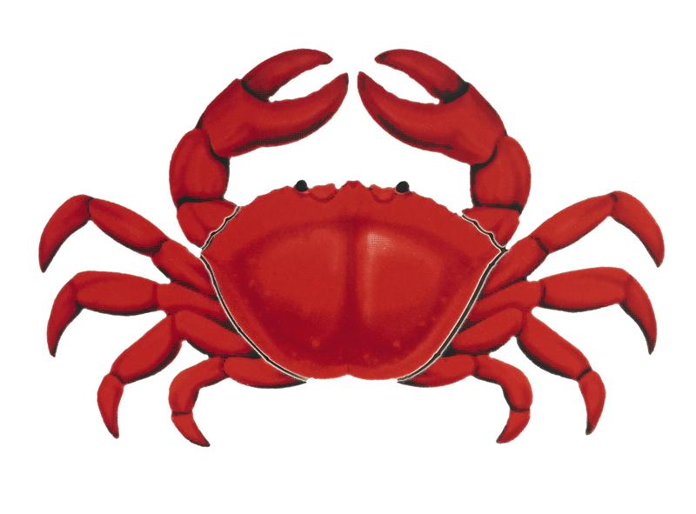

con ....ua con ....iến

**Câu 2:(** M2)(1 điểm)  **Khoanh vào chữ đặt trước kết quả đúng :**

**a. Vần thích hợp điền vào chỗ ....**

dừa x....

A. iêm B. im C. yêm D. êm

**b. Tiếng thích hợp điền vào chỗ ....**

con......

1. ngé B. nghé C. gé D. ghé

**Câu 3:** (M3) (1 điểm) Điền chữ thích hợp vào chỗ chấm:

|  |  |
| --- | --- |
| C:\Users\TINH\Desktop\download.jpg | C:\Users\TINH\Desktop\cà rốt(1).jpg |

viên …… cà …….

**Câu 4:** (1 điểm) (M3)**Em hãy chọn một trong các từ:** Con gà, Con chim, Con chó, Con cá để điền vào chỗ chấm tạo thành câu có nghĩa:

......................giữ nhà.

CM duyệt Khối duyệt Người ra đề

Nguyễn Thị Thu Hiền

PHÒNG GIÁO DỤC & ĐÀO TẠO THỊ XÃ BUÔN HỒ

**TRƯỜNG TIỂU HỌC QUANG TRUNG**

**HƯỚNG DẪN CHẤM MÔN TIẾNG VIỆT LỚP 1**

**HỌC KÌ I - NĂM HỌC 2020-2021**

**A. Kiểm tra đọc:** (10 điểm)

**1. Đọc thành tiếng kết hợp kiểm tra nghe, nói:** ( 6 điểm)

**Cách đánh giá các mức độ như sau:**

- Thao tác đọc đúng: tư thế, cách đặt sách, cách đưa mắt đọc; phát âm rõ các âm vần khó, cần phân biệt: 1 điểm

- Đọc trơn, đúng tiếng, từ, cụm từ, câu( không đọc sai quá 10 tiếng): 1 điểm

- Âm lượng vừa đủ nghe: 1 điểm

- Tốc độ đọc đạt yêu cầu: 1 điểm

- Ngắt nghỉ hơi đúng ở các dấu câu, các cụm từ: 1điểm

- Trả lời đúng về nội dung đoạn đọc: 1điểm

**\* Kiểm tra đọc hiểu:(4 điểm)**

- Điểm tối đa cho mỗi câu trắc nghiệm (lựa chọn trả lời ngắn, điền, nối...): 1 điểm

- Điểm tối đa cho mỗi câu trả lời câu hỏi mở (chủ yếu là câu hỏi mức 3): 1 điểm

**2. Đọc hiểu:( 4 điểm) Đáp án đúng là:**

**Câu 1**: (M1) (1 điểm ) b. 3 tiếng

**Câu 2**: (M1) (1 điểm)

|  |  |
| --- | --- |
| C:\Users\admin\Documents\bai-van-ta-chiec-cap-so-3-211219.jpg | C:\Users\admin\Documents\tải xuống.jpg |

**bút chì cái cặp**

**Câu 3:** ( M2)( **1điểm)** Tìm và viết tiếng có vần **ong** trong bài thơ: Lớp em.

Các tiếng có vần **ong** là: phòng, giọng.

**Câu 4:**( M3)(  **(1 điểm)**

- Viết tiếng có chứa vần **em** ngoài bài đọc "Lớp em" mà em biết: tem, kem…

- Viết tiếng có chứa vần **an** ngoài bài đọc "Lớp em" mà em biết: lan, can, màn…

**B. Kiểm tra viết**: ( 10 điểm)

**I. Nghe viết**:( 6 điểm)

-Tốc độ đạt yêu cầu (khoảng 20 chữ / 15 phút): 2 điểm

- Chữ viết rõ ràng, viết đúng kiểu chữ thường, cỡ nhỡ: 1điểm

- Viết đúng chính tả( không mắc quá 5 lỗi): 2 điểm

- Trình bày đúng quy định, chữ viết đúng mẫu, sạch, đẹp: 1 điểm

**II. Bài tập:** ( 4 điểm)

**Câu 1:** ( M2) (1điểm)

con cua, con kiến

**Câu 2:(** M2)(1 điểm)  **Khoanh vào chữ đặt trước kết quả đúng :**

a. iêm b. nghé

**Câu 3.** Điền chữ thích hợp vào chỗ chấm: (1 điểm) (M3)

|  |  |
| --- | --- |
| C:\Users\TINH\Desktop\download.jpg | C:\Users\TINH\Desktop\cà rốt(1).jpg |

viên phấn cà rốt

**Câu 4:** (1 điểm) (M3)

Con chó giữ nhà.

Trường tiểu học Quang Trung Thứ sáu ngày 8 tháng 1 năm 2021

Họ và tên: ………………………

Lớp: 1A….

**BÀI KIỂM TRA ĐỊNH KÌ CUỐI KỲ I**

**Môn**: **Tiếng Việt**

|  |  |
| --- | --- |
| **Điểm** | **Lời phê của cô giáo**  .....................................................................................................  ..................................................................................................... |

**A. Kiểm tra đọc:**

**1. Đọc thành tiếng:**

- em, am, êp, ât, iêt, ăng, uôt, iêng.

- vòm lá, ngân vang, xóm nhỏ, êm đềm, quét nhà.

**Lớp em**

Phòng học lớp em

Gọn gàng, ngăn nắp

Hộp bút, cặp, vở

Sắp xếp đúng nơi.

Lớp của chúng em

Ngân nga giọng đọc

Các bạn cùng học

Múa hát, đùa chơi.

* **Kiểm tra nghe - nói:**

**2. Đọc hiểu:**

**Câu 1**: Khoanh vào chữ đặt trước kết quả đúng

Trong bài thơ “Lớp em” có mấy tiếng chứa vần **ăp**?

A. 1 tiếng B. 2 tiếng C. 3 tiếng D. 4 tiếng

**Câu 2:** Nối:

|  |  |
| --- | --- |
| C:\Users\admin\Documents\bai-van-ta-chiec-cap-so-3-211219.jpg | C:\Users\admin\Documents\tải xuống.jpg |

|  |
| --- |
| cái cặp |

|  |
| --- |
| bút chì |

**Câu 3:** Tìm và viết các tiếng có vần **ong** trong bài thơ "Lớp em".

.....................................................................................................................................

**Câu 4:**

- Viết tiếng có chứa vần **em** ngoài bài đọc "Lớp em" mà em biết:

.....................................................................................................................................

- Viết tiếng có chứa vần **an** ngoài bài đọc "Lớp em" mà em biết:

.....................................................................................................................................

**B. Kiểm tra viết:**

**1. Nghe viết:**

**2. Bài tập:**

**Câu 1:** **Điền vào chỗ chấm:**

****Điền **c** hay **k**?



con ....ua con ....iến

**Câu 2: Khoanh vào chữ đặt trước kết quả đúng:**

**a. Vần thích hợp điền vào chỗ ....**

**dừa x....**

A. iêm B. im C. yêm D. êm

**b. Tiếng thích hợp điền vào chỗ ....**

**con......**

A. ngé B. nghé C. gé D. ghé

**Câu 3.** Điền chữ thích hợp vào chỗ chấm:

|  |  |
| --- | --- |
| C:\Users\TINH\Desktop\download.jpg | C:\Users\TINH\Desktop\cà rốt(1).jpg |

viên……….......... cà ………….........

**Câu 4: Em hãy chọn một trong các từ:** Con gà, Con chim, Con chó, Con cá để điền vào chỗ chấm tạo thành câu có nghĩa:

......................giữ nhà.